**Контрольные вопросы**

1. Функция **GetStdHandle**: назначение, параметры, примеры использования.

2. Функция **WriteConsoleA**: назначение, параметры, примеры использования.

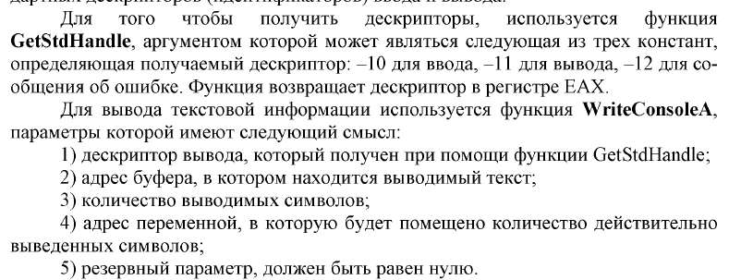

**Дескри́птор** (от лат. descriptor «описывающий») — лексическая единица (слово, словосочетание) информационно-поискового языка, служащая для описания основного смыслового содержания документа или формулировки запроса при поиске документа (информации) в информационно-поисковой системе. **(как проще сказать пока хз)**

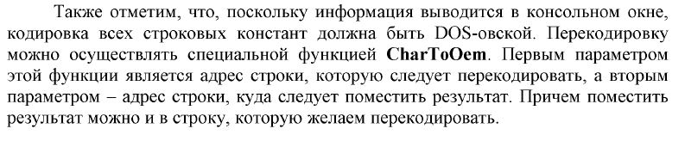

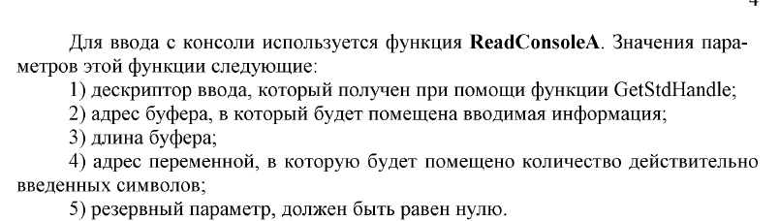

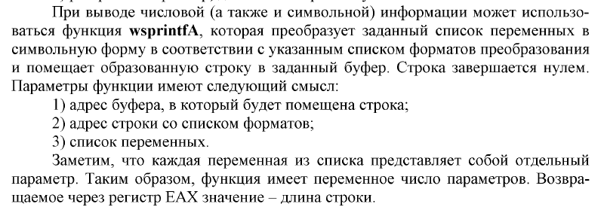

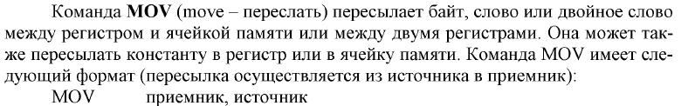



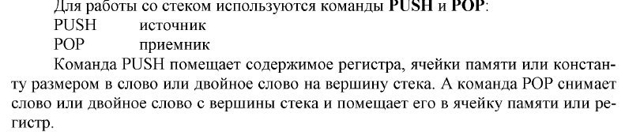

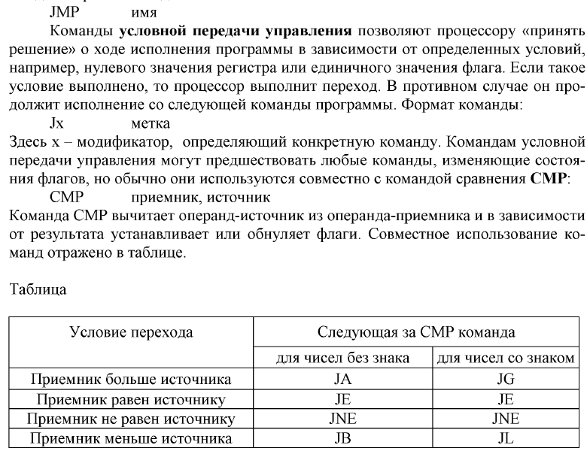

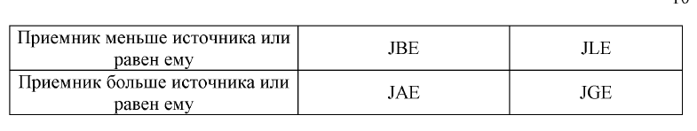

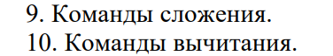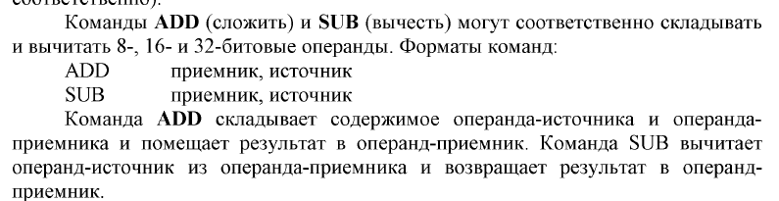



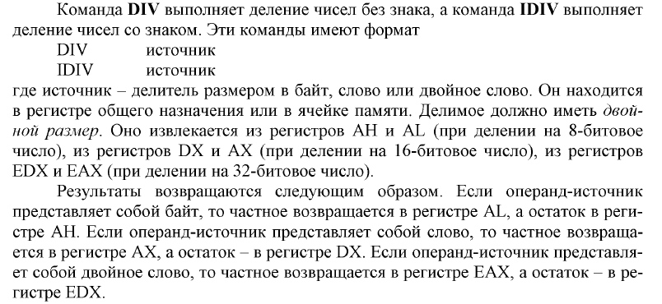



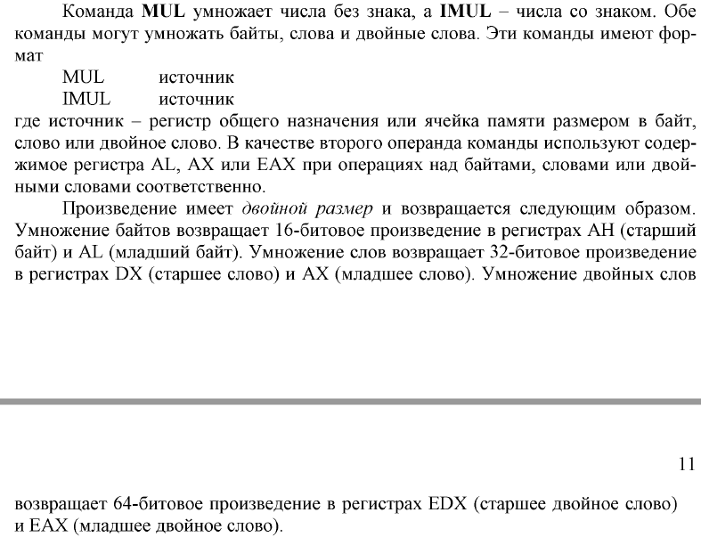

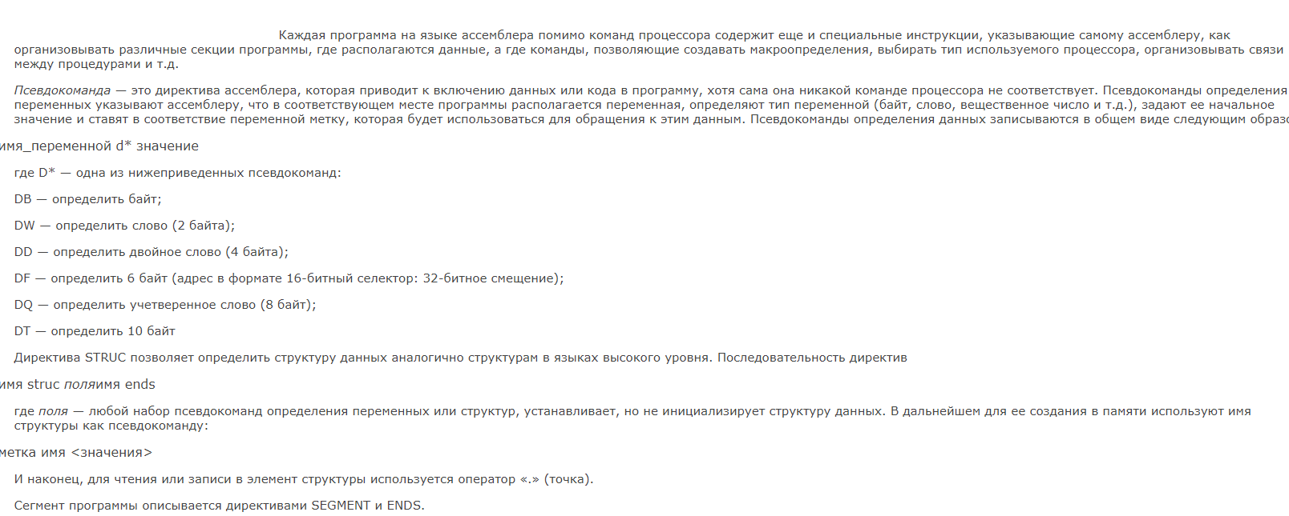



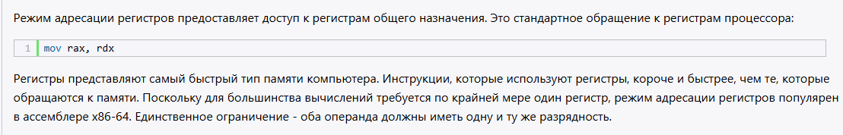



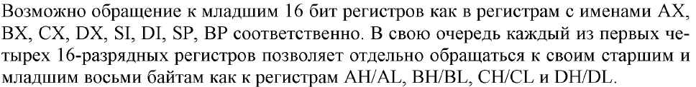

Это и есть прямая адресация

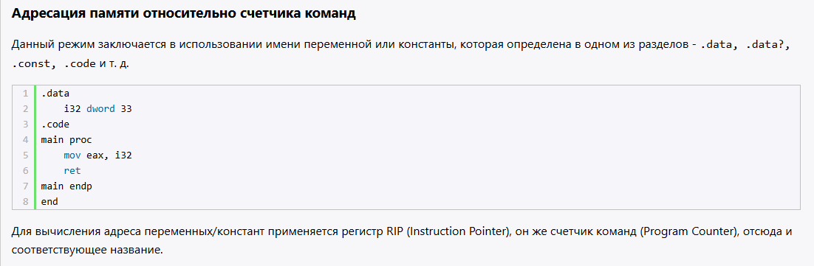



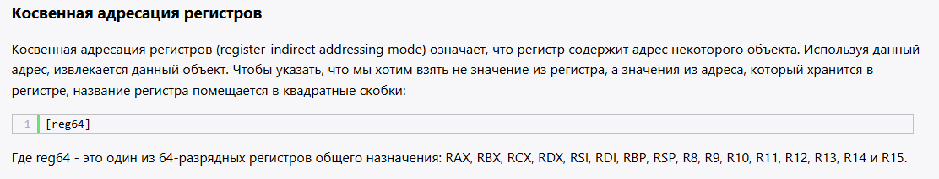

Это пример адресации по базе. Здесь переменная text – это переменная, которая чего-то хранит мы это загрузили и использовали

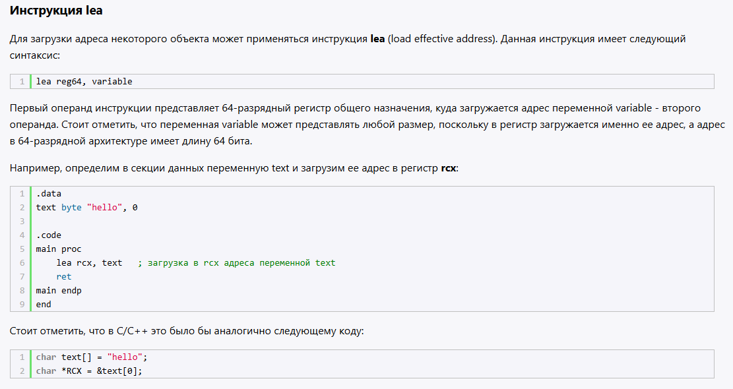

Прямая адресация с индексированием. Здесь данные находятся в непосредственной близости а мы лишь получив адрес первого элемента можем применая масштабирование получать нужные нам данные

Адрес указывается непосредственно в виде некоторого значения, все ячейки располагаются на одной странице. Преимущество этого способа в том, что он самый простой, а недостаток — в том, что разрядность регистров общего назначения процессора должна быть не меньше разрядности шины адреса процессора. Иначе говоря, адресная часть описывает, где хранится используемая информация.

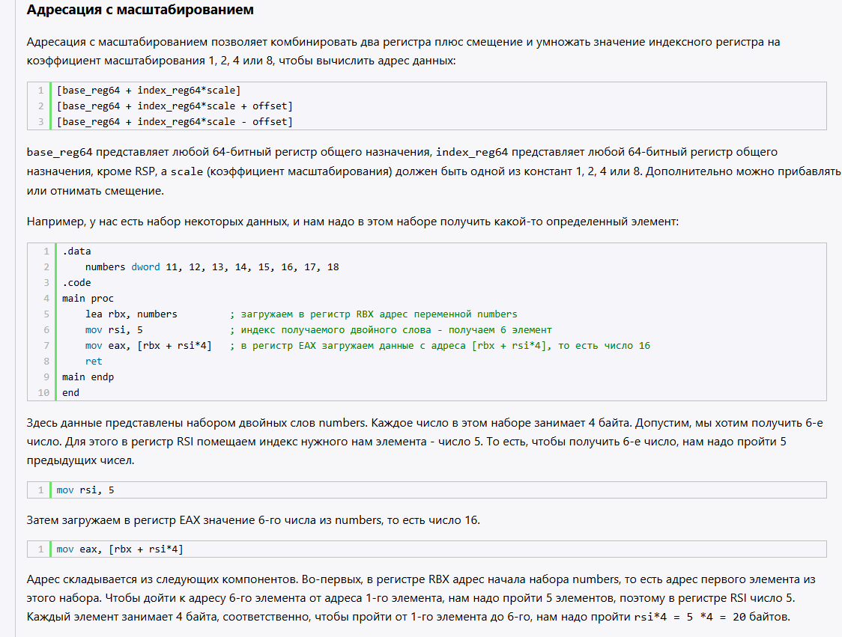

Это индексация по базе с индексированием

